COMUNICATO STAMPA
Würth Elektronik amplia l'offerta di antenne su chip WE-MCA
Minuscola antenna dual-band dalle grandi prestazioni
Waldenburg (Germania), 7 luglio 2022 – Würth Elektronik lancia sul mercato una nuova antenna su chip multistrato per la miniaturizzazione di applicazioni radio. L'antenna WE-MCA di soli 40 x 6 x 5 mm (7488918022) copre il range di frequenze da 700 fino a 960 MHz e da 1710 fino a 2690 MHz. Con dimensioni finora senza precedenti ed un basso profilo, l'antenna offre un rapporto qualità/prezzo eccellente.
Il modello WE-MCA è indicato per applicazioni come GSM 900, WLAN/WiFi, Bluetooth, GPS/GNSS, ZigBee e comunicazione mobile (4G/LTE). Accanto a diversi moduli radio e prodotti per la compatibilità elettromagnetica per applicazioni ad alta frequenza, Würth Elektronik offre una selezione completa di prodotti per lo sviluppo di applicazioni radio, comprendente fra le altre applicazioni IoT e smart building. Con una temperatura di esercizio compresa tra -40°C e +85°C, le antenne su chip sono adatte anche per applicazioni particolarmente resistenti.
Per un layout del PCB perfetto
Il layout di applicazioni radio miniaturizzate e la scelta di induttori e capacità adatti per eliminare le interferenze sono di per sé già un'arte. Per questa ragione Würth Elektronik mette a disposizione per le antenne su chip multistrato WE-MCA un servizio di matching e caratterizzazione antenne.
I modelli WE-MCA vengono forniti nastrati in bobina per il montaggio con tecnologia SMT in qualsiasi quantitativo. Sono disponibili campioni gratuiti.

Immagini disponibili
Le seguenti immagini possono essere scaricate da internet e stampate: https://kk.htcm.de/press-releases/wuerth/

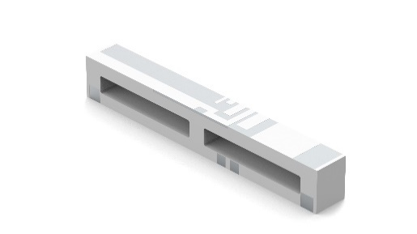
Foto di: Würth Elektronik
Probabilmente la più piccola antenna al mondo (per frequenze da 700 fino a 960 MHz e da 1710 fino a 2690 MHz): WE-MCA

Informazioni sul gruppo Würth Elektronik eiSos
Il gruppo Würth Elektronik eiSos è produttore di componenti elettronici ed elettromeccanici per il settore dell'elettronica e lo sviluppo delle tecnologie per soluzioni elettroniche orientate al futuro. Würth Elektronik eiSos è uno dei maggiori produttori europei di componenti passivi, attivo in 50 Paesi, con stabilimenti in Europa, Asia e America settentrionale che riforniscono una clientela sempre crescente a livello mondiale.
La gamma di prodotti comprende componenti per la compatibilità elettromagnetica (CEM), induttori, trasformatori, componenti HF, varistori, condensatori, resistenze, quarzi, oscillatori, moduli d'alimentazione, bobine per il trasferimento wireless di potenza, LED, sensori, connettori, elementi per gli alimentatori di potenza, tasti e interruttori, tecnologia per la connessione, portafusibili e soluzioni per la trasmissione wireless dei dati.
La disponibilità a magazzino di tutti i componenti del catalogo senza limite minimo d'ordine, i campioni gratuiti e l'elevato supporto dei nostri dipendenti specializzati e addetti alle vendite, così come la vasta scelta di strumenti per la selezione dei componenti, caratterizzano l'orientamento all'assistenza dell'impresa, unico nel suo genere.
Würth Elektronik fa parte del gruppo Würth, leader mondiale nelle tecniche di montaggio e di fissaggio. L'azienda offre impiego a 8000 dipendenti e nel 2021 ha registrato un fatturato di 1,09 miliardi di Euro.
Würth Elektronik: more than you expect!
Per ulteriori informazioni consultare il sito www.we-online.com

Per ulteriori informazioni:  Würth Elektronik eiSos GmbH & Co. KG  Sarah Hurst  Max-Eyth-Strasse 1  74638 Waldenburg  Germania  Telefono: +49 7942 945-5186  E-Mail: sarah.hurst@we-online.de  www.we-online.com | Contatto per la stampa:  HighTech communications GmbH  Brigitte Basilio  Brunhamstrasse 21  81249 München  Germania  Telefono: +49 89 500778-20  Fax: +49 89 500778-77  E-Mail: b.basilio@htcm.de  www.htcm.de

